Казахстан стремится к более крепким связям с Африкой во время 25-ой Ассамблеи лидеров Африканского Союза
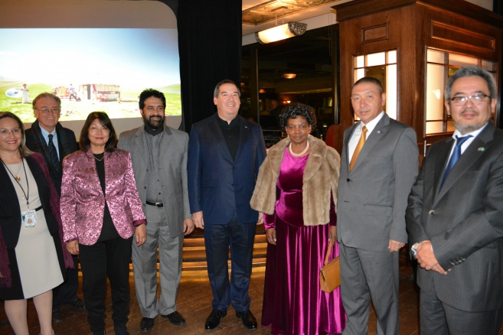

Казахстанская делегация во главе с заместителем министра иностранных дел Аскаром Мусиновым приняла участие в 25-й Ассамблеи глав государств и правительств Африканского союза (АС) в Йоханнесбурге. Ассамблея АС рассмотрела развитие и расширение прав и возможностей женщин в отношении программы Повестки дня в области развития Африки до 2063 года. Обсуждались также политики региональной безопасности и миграции.

Во время Ассамблеи, казахстанская делегация провела параллельное мероприятие «Поддержка Повестки дня в области развития Африки до 2063: продовольственная и энергитическая безопасность, безопасность водоснабжения", в котором приняли участие более 100 представителей африканских государств. Казахстан также презентовал информацию об ЭКСПО-2017 и усилий страны в получении места непостоянного члена в Совете Безопасности ООН на 2017-2018 годы.

В своем выступлении, Мусинов выразил позицию Казахстана в поддержку инициатив Африканского союза по реформированию ООН, готовность продолжать финансовую и другую помощь на африканском континенте, в том числе в борьбе с вспышкой лихорадки Эбола, от которой погибло тысячи людей в Африке. Участники также узнали об инициативе Казахстана обеспечить продовольственную помощь через Исламскую организацию по продовольственной безопасности, в целях продовольственной безопасности и устранения голода в Африке.
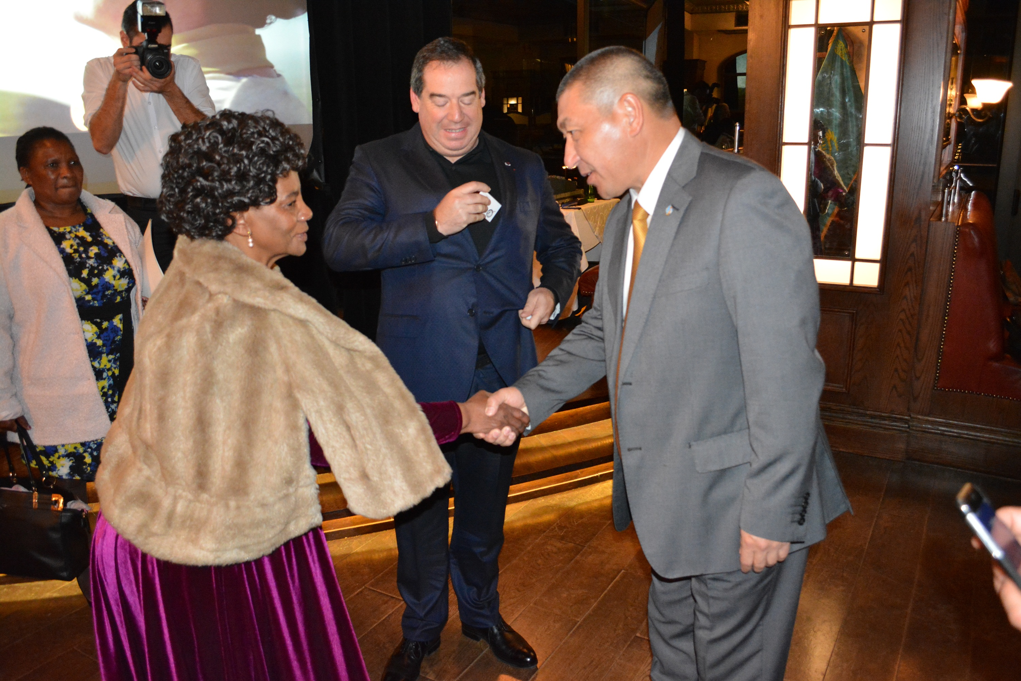

В канун собрания, министр иностранных дел Казахстана Ерлан Идрисов заявил, что развитие хороших отношении с африканскими странами является одним из главных приоритетов внешней политики Казахстана.

"Африка является домом для семи из 10 самых быстрорастущих экономик мира. За последние десять лет, Африка была одной из наиболее быстро растущей частью мира. Она выросла в среднем каждый год на 5 процентов больше. Между тем, экономика Казахстана ежегодно растет в среднем на 4 процента. Эксперты прогнозируют, что в ближайшие годы Казахстан будет в числе 10 мировых экспортеров нефти. Мы также недавно приступили к новому, долгосрочному плану развития, который направлен на включение нашей нации в топ-30 наиболее развитых стран мира в 2050 году и поэтому я убежден, что выстраивание отношения с Африкой приведет к положительным результатам для наших экономик. Я особенно заинтересован в развитии нашего сотрудничества в области сельского хозяйства, переработки сельскохозяйственной продукции, горнодобывающей промышленности и энергетики", написал Идрисов в своем мнении для AllAfrica.com 11 июня.

Среди гостей и выступающих были министры иностранных дел Гамбии Нене Макдуал - Гайе, Либерии - Августин Кпехе Нгафуан, Сомали - Абдусалам Хадие Омер, заместитель министра международных отношений и сотрудничества ЮАР, Номаиндия Мфекето, заместитель Исполнительного секретаря АЭК ООН, доктор Абдалла Хамдок, заместитель председателя Комиссии АС, Эрастус Муенча, а также ряд других уполномоченных Секретариата АС.

В рамках саммита, Мусинов провел переговоры с президентом Гвинеи, Альфа Конде, министрами иностранных дел Южно-Африканской Республики, Гамбии, Либерии, Сомали, Малави, Туниса, Сьерра-Леоне, Кэмерун и Мозамбика, в ходе которых стороны обсудили укрепление сотрудничество в рамках многосторонних форумов.

Во время визита в Южную Африку, Мусинов также принял участие в открытии Почетного консульства Республики Казахстан в Йоханнесбурге.

С ноября 2014 года, Казахстан является наблюдателем Африканского союза, который объединяет 54 государств континента с населением более одного миллиарда человек.
http://www.astanatimes.com/2015/06/kazakhstan-seeks-stronger-african-ties-during-25th-assembly-of-au-leaders/

Мбовени, Маасдорп стали частью банка БРИКС
Кабинет министров Южной Африки одобрил кандидатуру Лесли Маасдорпа на пост вице-президента Нового банка развития БРИКС и Тито Мбовени назначен неисполнительным директором в совете банка.
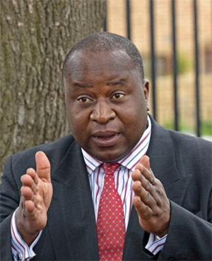

Соглашение о Новом банке развития и договора о создании пула валютных резервов стран БРИКС ратифицирован Парламентом, объявило Министерство финансов в пятницу.

Ожидается, что Новый банк развития начнет работу к концу 2015 года.

Проводится процесс создания Африканского регионального центра, и с началом своей деятельности, будет готов рассмотреть проекты континента.

Первое заседание совета директоров Нового банка развития БРИКС состоится 7 июля 2015 года, где будет официально назначено руководство Нового банка развития.

Звание Почетного доктора наук для Ректора Технологического университета Дурбана
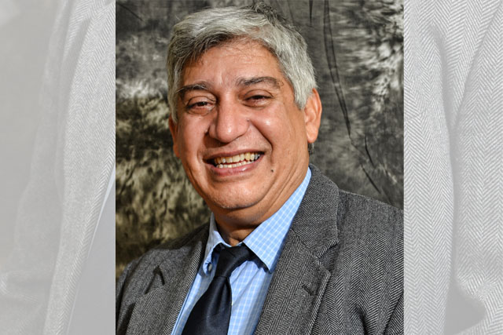
Во вторник, 23 июня Ректору Технологического университета Дурбана, профессору Ахмеду Баве присвоено звание Почетного доктора наук Даремского университета Англии.

Награждение пройдет во время Летний церемонии вручения дипломов в знак признания вклада профессора Бавы в науку и высшее образование.

Профессор Бава обучался на степень Доктора наук по теоретической физике в Даремского университета с 1986 по 1989 годы под руководством профессора Джеймса Стирлинга. Он был членом общества выпускников университета.

Отвечая на новости о получении звания Почетного доктора наук, профессор Бава сказал, что это было неожиданно. «Это очень большая честь для меня и обьявление стало полной неожиданностью для меня. Я действительно понятия не имел. Я получу эту награду от лица Технологического университета Дурбана. Часть моей поездки будет включать обсуждения возможного партнерства Технологического университета Дурбана и Даремского университета. Я действительно считаю Дарем своим домом. Со своей семьей я провел там три года, и мы периодически возвращаемся туда. У нас есть много друзей, которые будут на церемонии. Прежде всего, я с нетерпением жду традиции прогулки по городу с некоторыми из моих профессоров", ответил он воодушевленно.

Посол С.М. Сони встретился с профессором Бава во время своего визита в Южную Африку в мае этого года. Профессор Бава выразил интерес к сотрудничеству с некоторыми университетами Казахстана.

Празднование Международного Дня Йоги в Астане
Посольство Южной Африки запустило празднование Международного Дня йоги ООН 7 мая в университете Аль-Фараби в Алматы и 13 мая - в КазГЮУ в Астане.

Наше Посольство также отметило первый Международный День Йоги 21 июня, присоединеняясь к инициативам Посольства Индии в Астане в трех крупных городах Казахстана при взаимодействии с несколькими школами йоги.

В Астане празднование состоялось на площади напротив театра оперы Астана, в котором приняли участие около 425 любителей и практиков йоги.

Посол Индии в Казахстане, г-н Харш К. Джен приветствовал участников и зачитал отрывок письма-поздравления Президента Казахстана Нурсултана Назарбаева адресованное Премьер-министру Нарендра Моди по случаю успешного принятия резолюции о признании 21 июня Международным днем йоги и также сообщение премьер-министра Нарендра Моди. С поздравительными словами также выступили г-н Галым Ахмедьяров, Заместитель министра культуры и спорта РК; г-н Аскар Мусинов, Заместитель министра иностранных дел Казахстана; г-н Шириш Сони, Посол Южной Африке; г-н Толеген Мухамеджанов, поэт, композитор и музыкант; г-жа Динара Сатжан, популярная журналист; г-н Свами Брахматедж, Искусство Жизни, Индия.

Посольство Южной Африки продолжило празднования путем проведения cеминаров по медитаций в Californication, Yoga Room и Life Fitness.
Академический Дипломатический клуб КазГЮУ 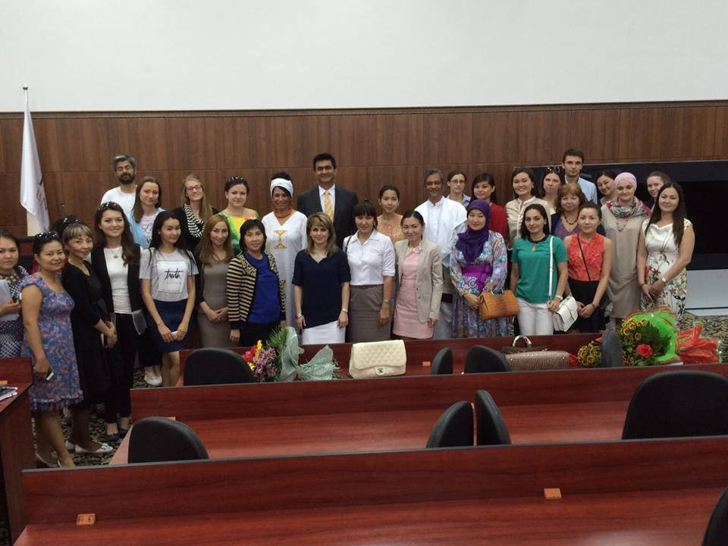

16 июня во время встречи глав Миссии, орагнизованного Дуайеном дипломатического корпуса, Посла Российской Федерации в Казахстане, г-ном Бочарниковым, посол Шириш Сони передал позицию Председателя Академического дипломатического клуба КазГЮУ Послу Королевства Норвегии, г-ну Оле Йохан Бьёрною.

16 июня является государственным праздником в Южной Африке, который отмечается как День молодежи и память восстания Соуэто. Эта дата была выбрана для передачи полномочии за значимость для образования и молодежи. (http://www.sahistory.org.za/topic/june-16-soweto-youth-uprising)

Посольство Южной Африки также пригласило секретарей и личных помощников послов, чтобы поблагодарить их за вклад в превращении АДК КазГЮУ в чрезвычайно успешный проект.

Посол ЮАР встретился с Председателем Назарбаев Интеллектуальной школы
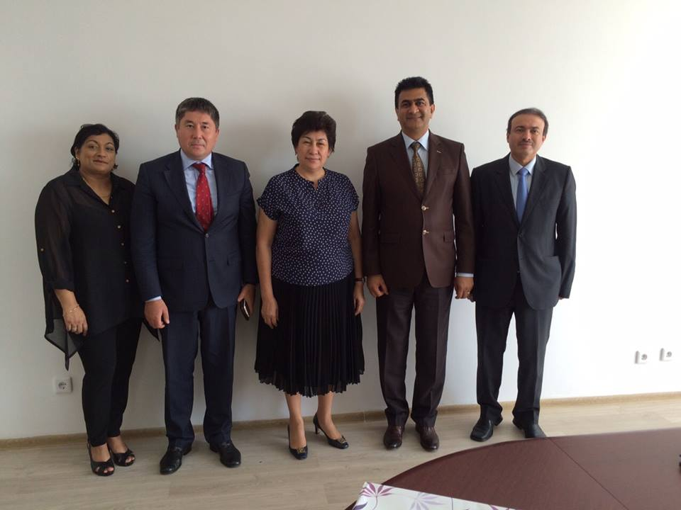

Посол Шириш Сони встретился с Председателем Назарбаев Интеллектуальные школы, г-жей Куляш Шамшидиновой, Заместителем директора Банка РБК, г-ном Альжаном Кожабековом, Поверенным в делах посольства Катара, г-ном Абдулла Мухаммед аль-Саидом и преподавателем из ЮАР, г-жей Индирой Найду, которая работает в НИШ в г. Костанай.

Стороны обсудили II Казахстанскую Олимпиаду по робототехнике, которая пройдет в сентябре в Астане, и Всемирную олимпиада по робототехнике в Катаре в ноябре этого года. Южноафриканские учителя готовят казахстанских студентов, на соревнования по робототехнике. Заместитель директора Банка РБК проинформировал участников совещания о том, что банк будет предоставлять спонсорскую поддержку студентам, участвующим в олимпиаде.

Советник посольства ЮАР приняла участие Международной конференции «Вода для жизни» в Таджикистане
Международная конференция высокого уровня в июне 2015 года проводилась в соответствии с резолюцией Генеральной Ассамблеи ООН и была организована Правительством Республики Таджикистан, учреждений ООН и учреждений в качестве ключевых партнеров и спонсоров.

Период 2005 – 2015 г.г. был объявлен Международной декадой действий «Вода для жизни». Основной целью декады стало содействовие усилиям по выполнению международных обязательств по водным проблемам к 2015 году. Основная цель конференции заключалась в оценке прогресса в достижении целей Декады и определить дальнейшее усилия по обеспечению устойчивого развития водных ресурсов.
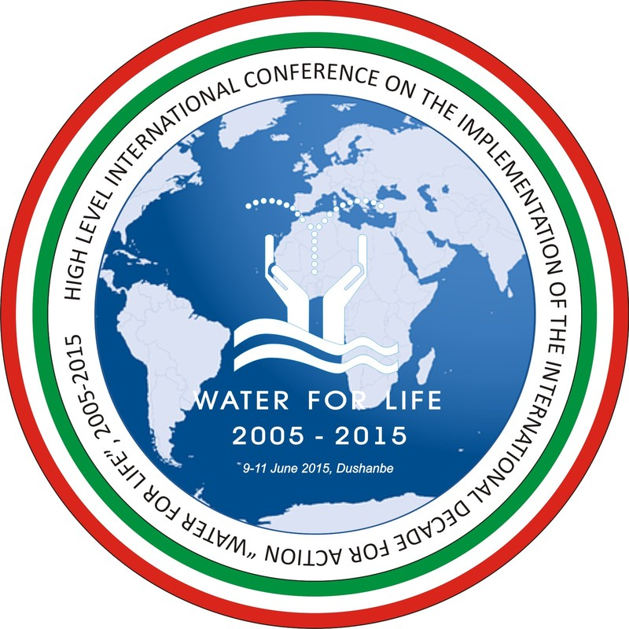
Южная Африка была представлена представителями Департамента водных ресурсов и санитарии и Советником Посольства ЮАР в Астане, г-жой Ренске Фос.

В конференции приняли участие 8 глав государств и министров 70 стран. Конференция была открыта Президентом Республики Таджикистан, который в своем вступительном слове поддержал цели конференции и заверил участников в приверженности от таджикской нации. Генеральный секретарь ООН, г-н Пан Ги Мун и другие приглашенные гости также выступили во время сессии.

Посол ЮАР наградил лучших учеников в школе Хэйлиберри
13 июня Посол С.М. Сони принял участие в качестве Почетного гостя в актовом дне школы Хэйлиберри в Астане. На мероприятии он обратился с приветственным словом к ученикам и родителям, а также передал призы и награды ученикам школы.

Найдите нас в Фэйсбук https://www.facebook.com/groups/551192918234119/

